**TECHNICAL UNIVERSITY OF MOLDOVA**



Laborator 4

Crearea și editarea tabelelor

**DISCIPLINA:** Baze de date

**Student :** Bandalac Sergiu

**Grupa :** FAF-193

Chișinău 2020

**Condiții preliminare:**

SQL SERVER 2017(Dev. Edition)

**Obiective:**

*1.Crearea interogarilor*

*2.Selectarea datelor*

*3.Legaturile dintre tabele*

**Sarcini:**

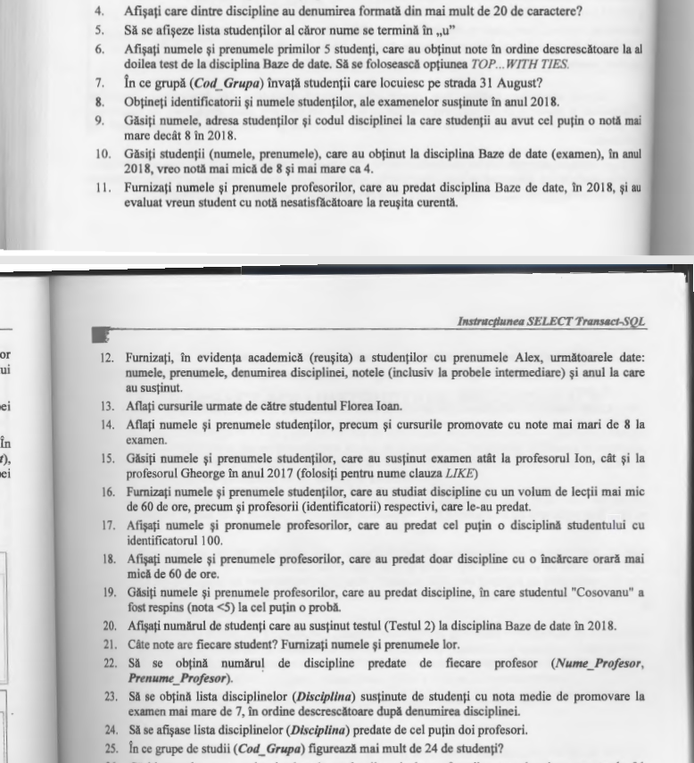

**Query**

--Laborator 4 Bandalac Sergiu FAF-193

use universitatea

go

--4)Afisati care dintre discipline au denumirea formata din mai mult de 20 de caractere?

select * from discipline where DATALENGTH(Disciplina)>20

go

--5)Sa se afiseze lista studentilor al caror nume se termina in ,,u"

select * from studenti where Nume_Student like '%u'

go

--7)in ce grupa (Cod_ Grupa) invata studentii care locuiesc pe strada 31 August?

select DISTINCT Cod_Grupa,studenti.Nume_Student,studenti.Prenume_Student,studenti.Adresa_Postala_Student from grupe

inner join studenti_reusita on grupe.Id_Grupa = studenti_reusita.Id_Grupa

inner join studenti on studenti_reusita.Id_Student = studenti.Id_Student

where studenti.Adresa_Postala_Student like '%31 August%'

go

--13)Aflati cursurile urmate de catre studentul Florea Ioan.

select DISTINCT Nume_Student, Prenume_Student, Disciplina from discipline

inner join studenti_reusita on studenti_reusita.Id_Disciplina = discipline.Id_Disciplina

inner join studenti on studenti.Id_Student = studenti_reusita.Id_Student

where Nume_Student like'Florea%' and Prenume_Student like '%Ioan'

go

--14)Aflati numele si prenumele studentilor, precum si cursurile promovate cu note mai mari de 8 la examen.

select Nume_Student,Prenume_Student,discipline.Disciplina,studenti_reusita.Nota from studenti

inner join studenti_reusita on studenti_reusita.Id_Student = studenti.Id_Student

inner join discipline on discipline.Id_Disciplina = studenti_reusita.Id_Disciplina

where Nota > 8 and Tip_Evaluare like '%Examen%'

go

--20)Afisati numarul de studenti care au sustinut testul (Testul 2) la disciplina Baze de date in 2018.

select DISTINCT count(*) as Nr_studets from studenti

inner join studenti_reusita on studenti.Id_Student = studenti_reusita.Id_Student

inner join discipline on studenti_reusita.Id_Disciplina = discipline.Id_Disciplina

where Tip_Evaluare = 'Testul 2' and Nota > 4 and Disciplina = 'Baze de date' and Year(Data_Evaluare) = 2018

go

--25)In ce grupe de studii (Cod_ Grupa) figureaza mai mult de 24 de studenti?

select Distinct grupe.Cod_Grupa from studenti

inner join studenti_reusita on studenti.Id_Student = studenti_reusita.Id_Student

inner join grupe on grupe.Id_Grupa = studenti_reusita.Id_Grupa

Group By Cod_Grupa

HAVING COUNT(Distinct studenti_reusita.Id_Student) > 24

go

--26)Gasiti numele, prenumele ~i adresele studentilor ~i ale profesorilor care locuiesc pe strada 31 August.

select Distinct Nume_Student,Prenume_Student,Adresa_Postala_Student from studenti

inner join studenti_reusita on studenti_reusita.Id_Student = studenti.Id_Student

inner join grupe on grupe.Id_Grupa = studenti_reusita.Id_Grupa

where Adresa_Postala_Student like '%31 august%'

UNION

select Nume_Profesor, Prenume_Profesor, Adresa_Postala_Profesor from profesori

where Adresa_Postala_Profesor like '%31 august%'

go

--27)Afisati studentii (identificatorii) care au sustinut (evaluare examen) la toate disciplinele predate de prof. lon.

select Distinct Nume_Student,Prenume_Student from studenti

inner join studenti_reusita on studenti.Id_Student = studenti_reusita.Id_Student

inner join profesori on profesori.Id_Profesor = studenti_reusita.Id_Profesor

where Tip_Evaluare = 'Examen' and Nota > 4 and Prenume_Profesor like 'Ion'

go

**Rezultat**

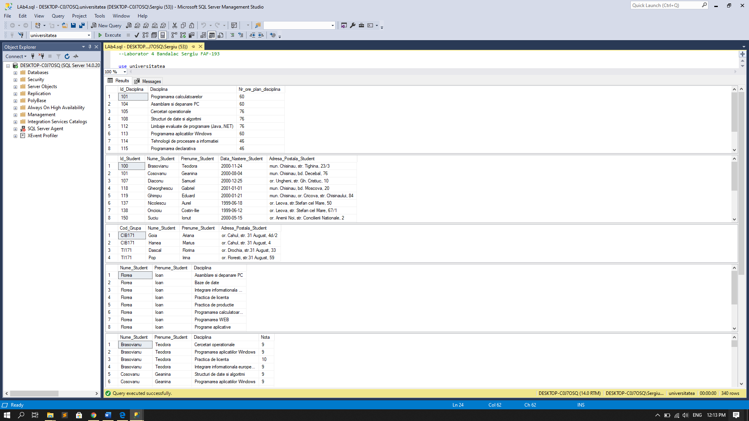

**Concluzii**

In aceasta lucrare de laborator am avut de efectuat niste interogari pentru a afisa niste date concrete.

Totodată am însușit lucrul cu intrucțiunea select și atributele care se folosesc pentru definirea interogarilor.